Press release

And the winner is…

4ª editione del Concorso Essentia Academic Excellence

Il 15 e 16 settembre 2023, presso il Training and Education Center di GC Europe si è tenuta la finale internazionale del Concorso Essentia Academic Excellence.
With the overall level being exceptionally high, it was a tough call for the international jury - Javier Tapia Guadix (Spain), Alain Perceval (Belgium), Adriano Teixeira (Brazil) and Laetitia Lavoix (France) – who selected the winners:
Dato che il livello complessivo era eccezionalmente alto, è stata una sfida molto difficile per la giuria internazionale - Javier Tapia Guadix (Spagna), Alain Perceval (Belgio), Adriano Teixeira (Brasile) and Laetitia Lavoix (Francia) – che ha selezionato i vincitori:
- Studente universitario, 1° Premio Vincitore: Bilal Balbzioui; Francia
- Studente universitario, 2° Premio Vincitore: Simeona Olić; Croazia
- Laureato, 1° Premio Vincitore: Bianca Varvara; Romania
- Laureato, 2° Premio Vincitore: Χαρά Καράγιωργα (Chara Karagiorga); Grecia
- Vincitore Facebook: Khansaa Elmokkadem; Marocco

“Presentare il mio caso in inglese è stata una vera sfida, ripagata con due giorni di fantastiche condivisioni ed un master con il Dr. Javier Tapia Guadix,” ha detto la Dr.ssa Lisa Belrepayre, una delle finaliste. “è stato un vero regalo e sono orgogliosa di aver partecipato a questo evento internazionale.”
“Sono rimasto onestamente stupito dalla profonda motivazione e l’alto livello di lavoro di tutti i concorrenti,” ha dichiarato Kerstin Behle, EMEA Professional Services Manager presso GC Europe.
“C’era un’atmosfera piacevole tra tutti I partecipanti, ed era chiaro che studenti e tutor desideravano espandere il proprio network, condividere esperienze, idee e molto altro ancora.”
Questa quarta edizione è stata inoltre l’ultima del Concorso Essentia Academic Excellence. Ma questo non significa che la ricerca dell’eccellenza si fermerà.
L’anno prossimo GC Europe farà un ulteriore passo avanti con il Concorso G-ænial A’CHORD, che verrà annunciato a breve.
Nonostante la sua universalità, questo Sistema semplificato è in grado di gestire sfide estreme, e non vediamo l’ora di vederle da un nuovo gruppo di concorrenti, speriamo talentuosi e motivati come quelli che abbiamo avuto il piacere di avere con noi questo anno.

GC ITALIA S.r.l.
Via Luigi Cadorna 69
20055 20055 Vimodrone (MI)
Italia

+39 02 98 28 20 68
info.italy@gc.dental
italy.gceurope.com
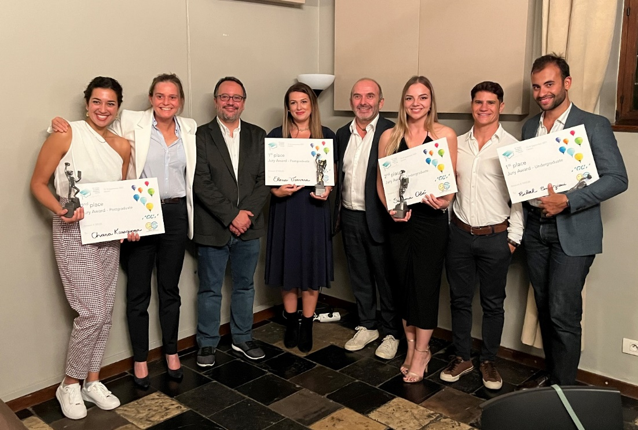
Da sinistra a destra : Chara Karagiorga (Χαρά Καράγιωργα), Laetitia Lavoix, Javier Tapia Guadix, Bianca Varvara, Alain Perceval, Simeona Olić, Adriano Teixeira, Bilal Balbzioui

